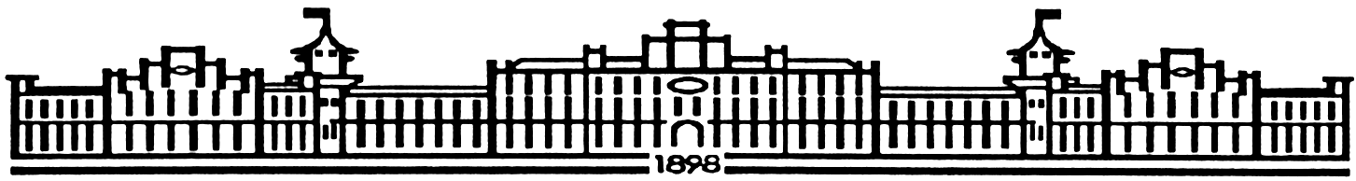

МІНІСТЕРСТВО ОСВІТИ І НАУКИ УКРАЇНИ

НАЦІОНАЛЬНИЙ ТЕХНІЧНИЙ УНІВЕРСИТЕТ УКРАЇНИ

“КИЇВСЬКИЙ ПОЛІТЕХНІЧНИЙ ІНСТИТУТ

ІМЕНІ ІГОРЯ СІКОРСЬКОГО”

Факультет прикладної математики

Кафедра програмного забезпечення комп’ютерних систем

**Лабораторна робота №** 1

з дисципліни “Бази даних”

# тема “Проектування бази даних та ознайомлення з базовими операціями СУБД PostgreSQL”

|  |  |
| --- | --- |
| Виконав  Студент II курсу  групи КП-03  Павлюшин Максим Юрійович  варіант №12 |  |

Київ 2021

**Мета роботи**

Метою роботи є здобуття вмінь проектування бази даних та практичних

навичок створення реляційних баз даних за допомогою PostgreSQL.

**Постановка завдання**

1. Розробити модель «сутність-зв’язок» предметної галузі, обраної

студентом самостійно, відповідно до пункту «Вимоги до ER-моделі».

2. Перетворити розроблену модель у схему бази даних (таблиці)

PostgreSQL.

3. Виконати нормалізацію схеми бази даних до третьої нормальної форми

(3НФ).

4. Ознайомитись із інструментарієм PostgreSQL та pgAdmin 4 та внести

декілька рядків даних у кожну з таблиць засобами pgAdmin 4.

**Вимоги до ER-моделі**

1. Сутності моделі предметної галузі мають містити зв’язки типу 1:N або

N:M.

2. Кількість сутностей у моделі – 3-4. Кількість атрибутів у кожній сутності:

від двох до п’яти.

3. Передбачити наявність зв’язку з атрибутом.

4. Для побудови ER-діаграм використовувати одну із нотацій: Чена,

“Пташиної лапки (Crow’s foot)”, UML.

**Вимоги до інструментарію**

1. Створення ER-діаграм: Google Docs (Drawing) або https://www.draw.io/

або https://www.lucidchart.com

2. Середовище для створення таблиць відлагодження SQL-запитів до бази

даних – pgAdmin 4.

3. СУБД - PostgreSQL 10 або 11.

**Результат роботи**

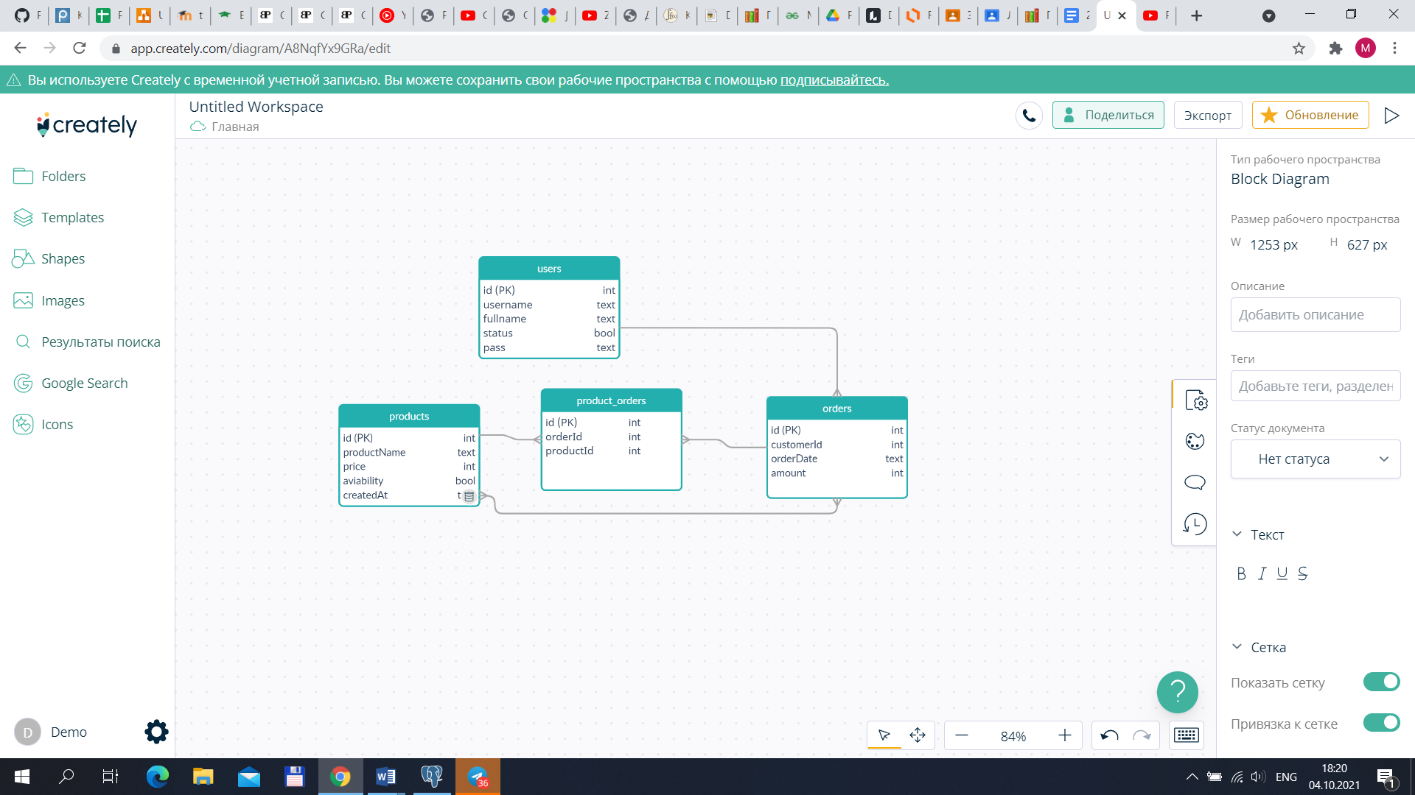

Рис.1 UML-діаграма

1. Таблиця users
   1. Primary Key - id - integer field
   2. username - text field
   3. fullname - text field
   4. status - text field
   5. pass – text field
2. Таблиця products
   1. Primary Key - id - integer field
   2. productName – text field
   3. price - integer field
   4. aviability - bool field
   5. createdAt - text(datetime ISO 8601) field
3. Таблиця orders
   1. Primary Key - id - integer field
   2. customerId - integer field
   3. orderDate - text field
   4. amount – integer field
4. Таблиця product_orders
   1. Primary Key - id - integer field
   2. order_Id - integer field
   3. customer_Id - text field

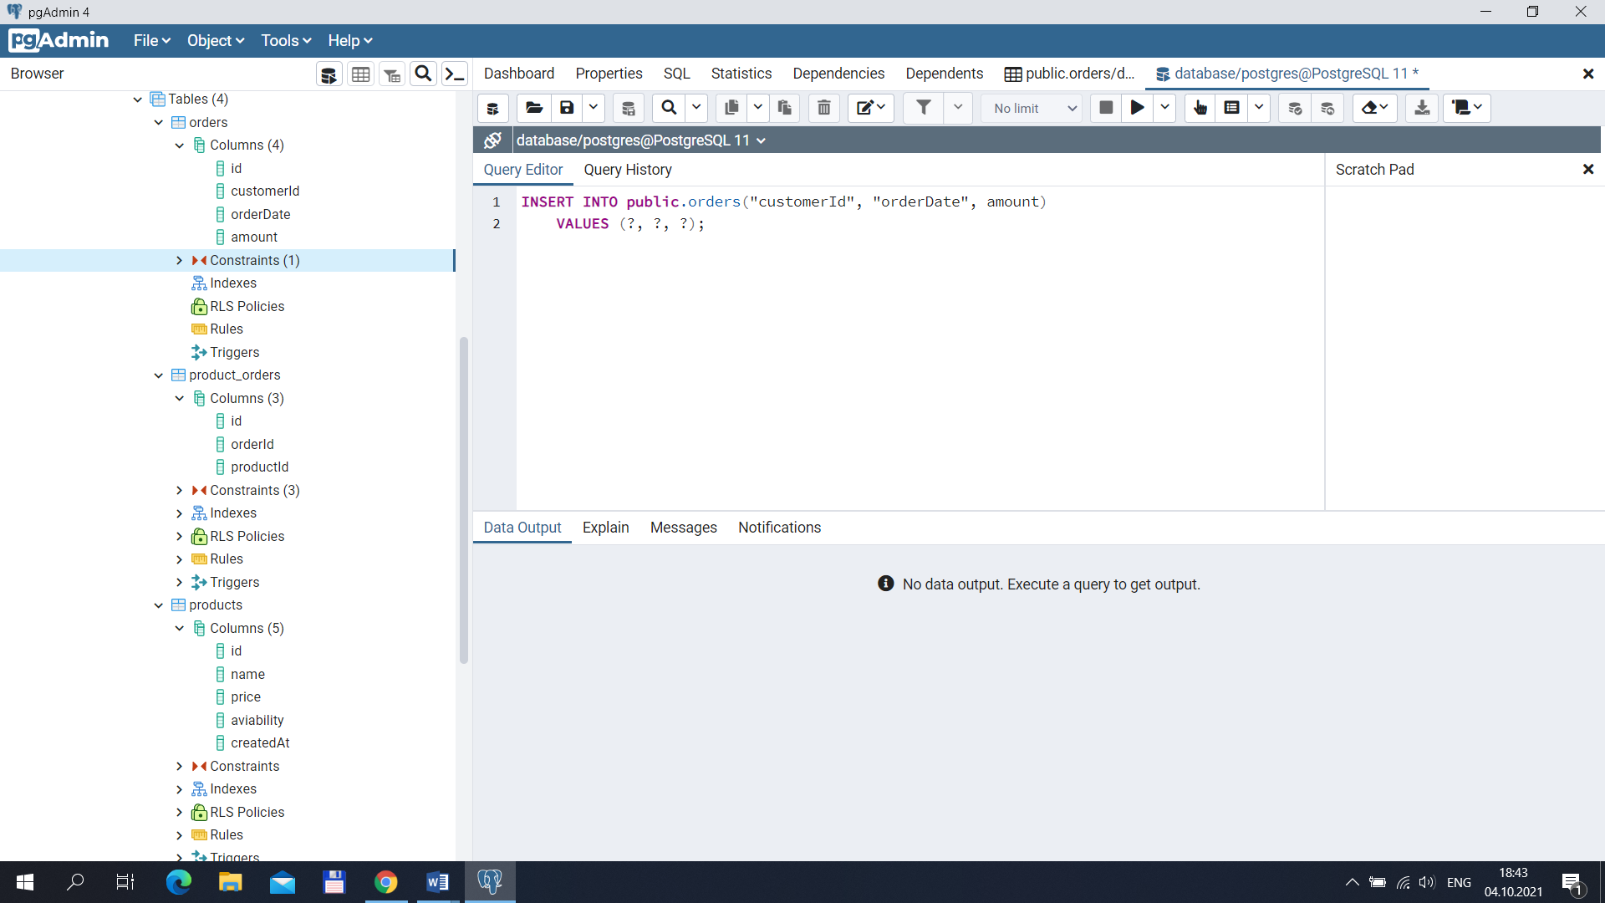

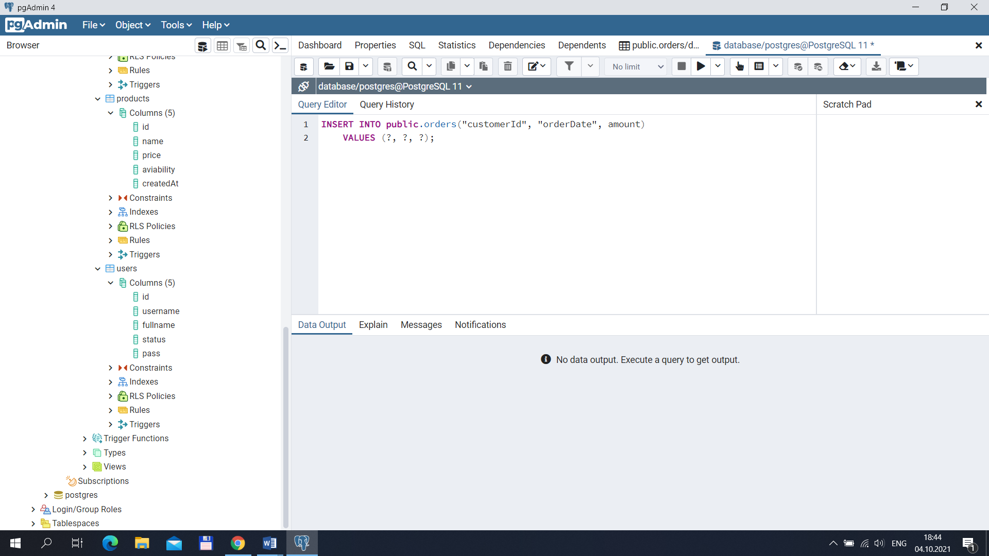

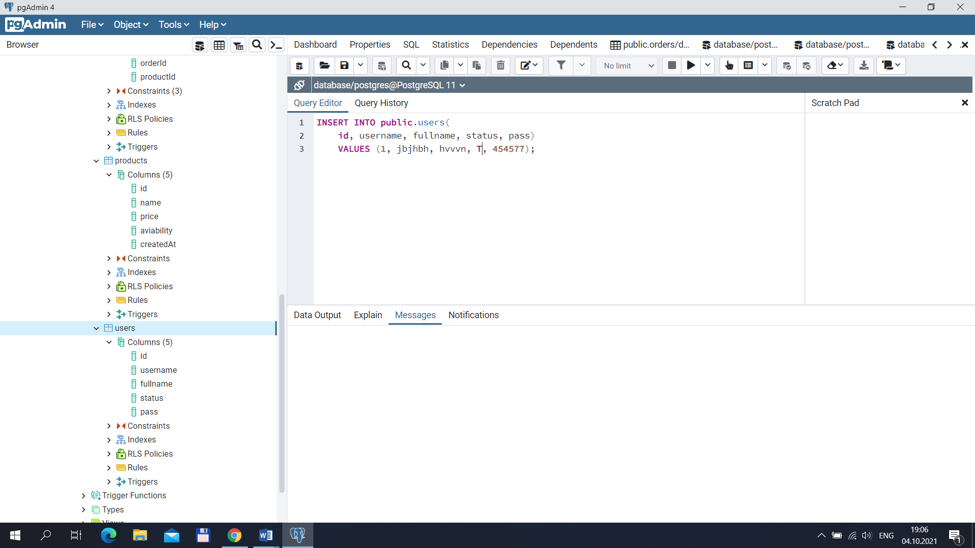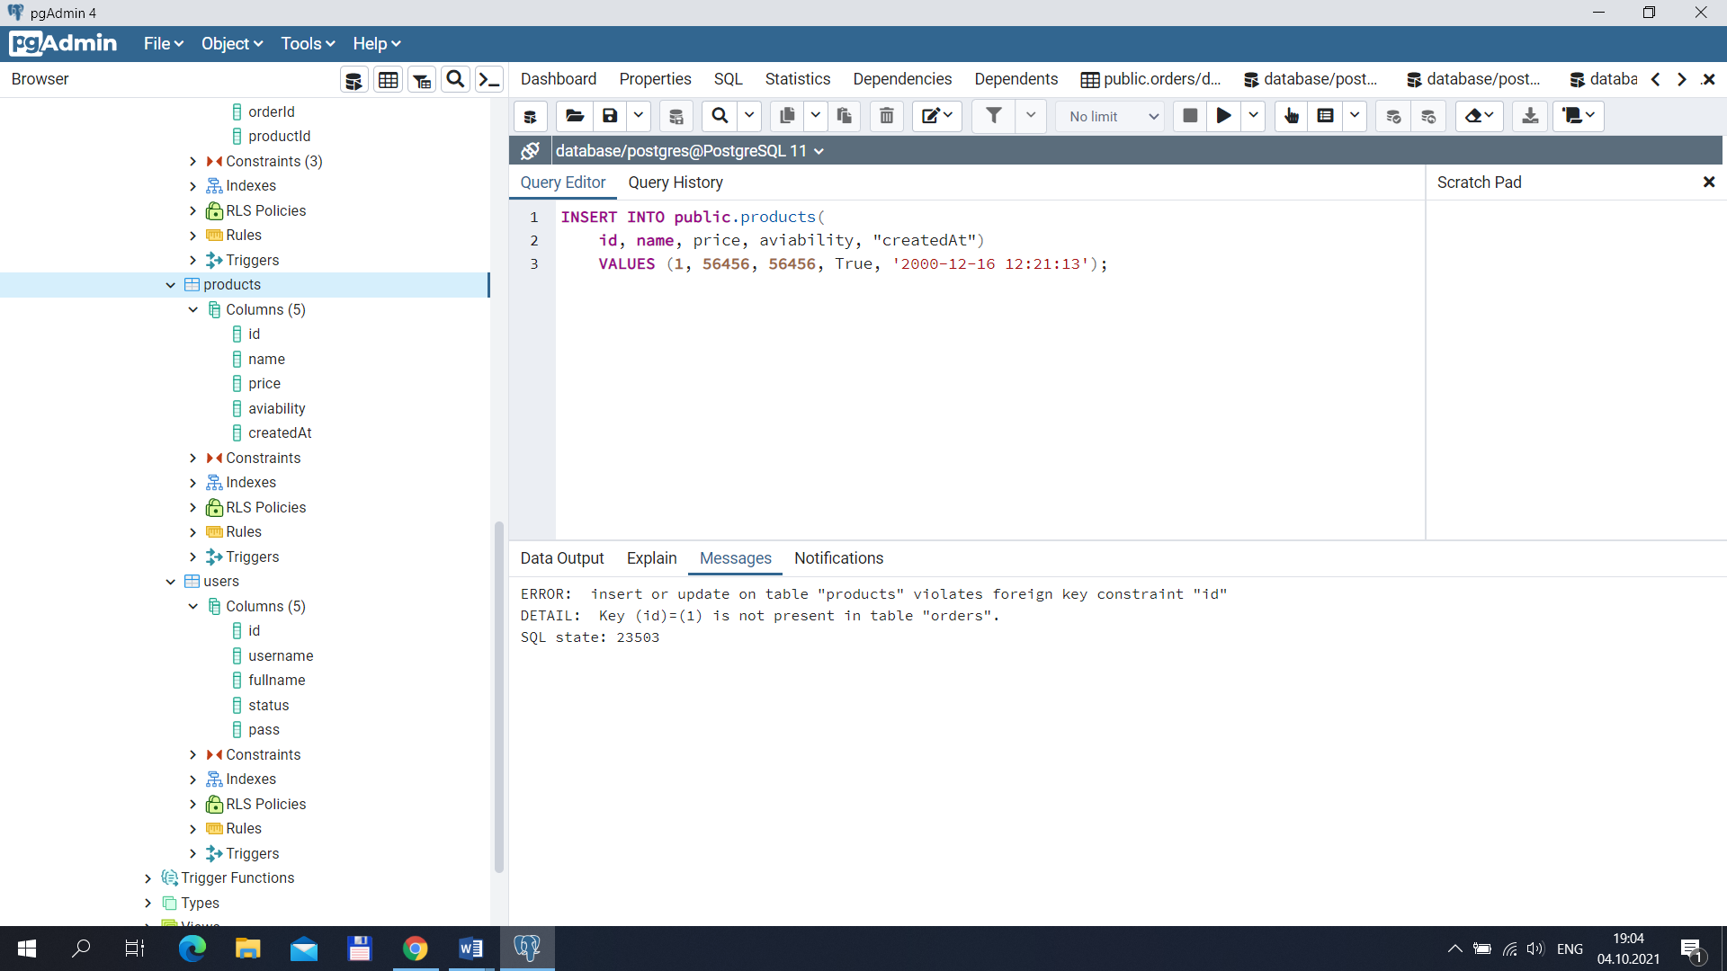

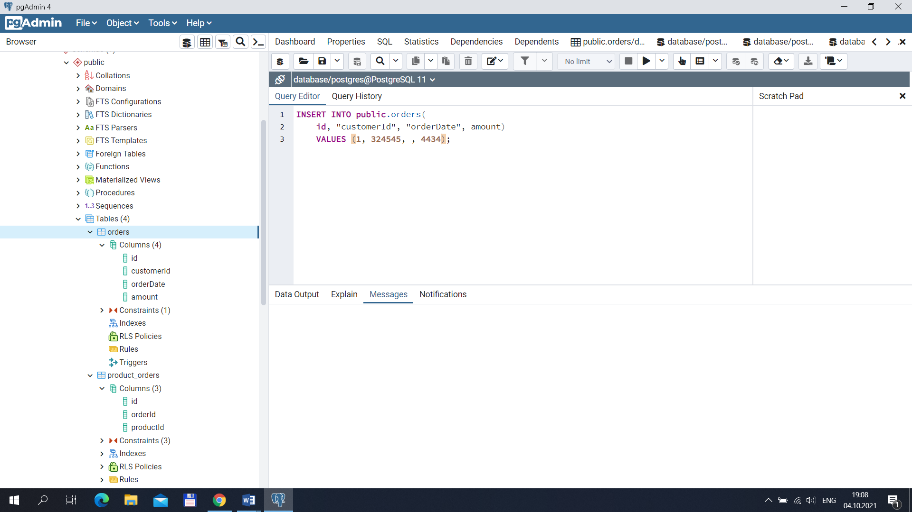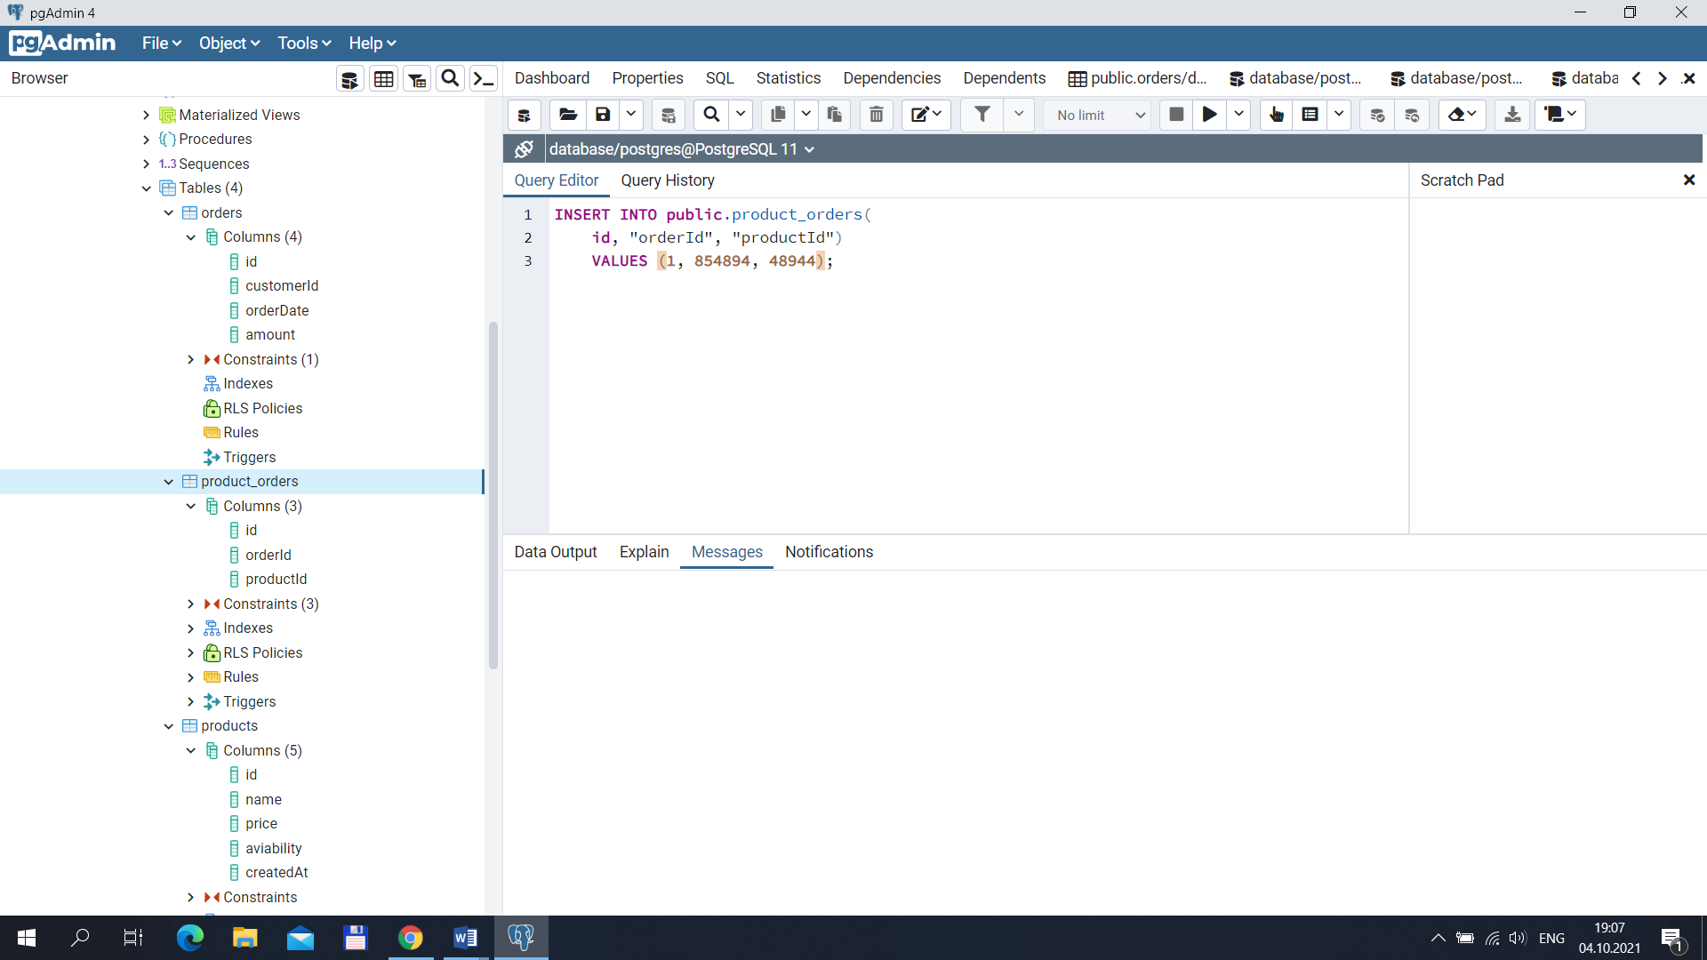

**Висновки**

Здобув вміння проектувати бази даних та отримав практичні

навички створення реляційних баз даних за допомогою PostgreSQL.

Розробив модель «сутність-зв’язок» предметної галузі, обраної самостійно, відповідно до пункту «Вимоги до ER-моделі». Перетворив розроблену модель у схему бази даних (таблиці)

PostgreSQL. Виконав нормалізацію схеми бази даних до третьої нормальної форми. Ознайомився із інструментарієм PostgreSQL та pgAdmin 4 та виніс

декілька рядків даних у кожну з таблиць засобами pgAdmin 4.